Zmiana rozmiarów obrazu
Proszę wykonać podane zadania na obrazkach „rzeczka.jpg”, „rzeczka_mniejsza.jpg”, „logo_linuxa.png” i „zrzut_1.png”.
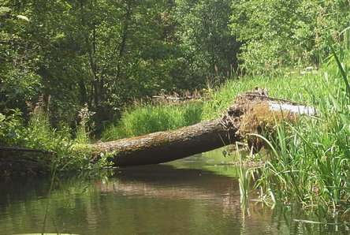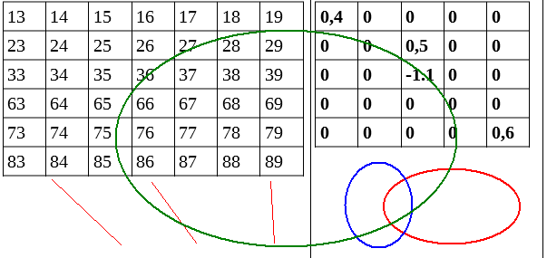

W celu lepszej obserwacji dokonanych zmian, najlepiej jest zapisywać wynik działania przeskalowania w pliku (polecenie imwrite), a następnie porównać oba obrazki w dowolnej przeglądarce (lub edytorze) plików graficznych.

Teoria
Proces zmiany rozmiarów obrazu jest zadaniem zaskakująco mocno skomplikowanym, powolnym i przy tym często wykonywanym. Istnieje wiele algorytmów służących do tego celu. Efekt działania większości bardziej skomplikowanych algorytmów jest dość podobny. Najprostszy z nich - „najbliższego sąsiada” jest bardzo prosty w implementacji, niestety efekty jego działania są w większości zastosowań nieakceptowalnie kiepskie.

Użyte stałe
- to odpowiednie szerokość i wysokość obrazu wyjściowego,
- to odpowiednie szerokość i wysokość obrazu wejściowego.
Zakłada się, że .

Algorytm „najbliższego sąsiada”
Aby zrozumieć sposób działania tego algorytmu trzeba wyobrazić sobie 2 siatki punktów, zwane siatką wejściową i wyjściową. Każda z tych siatek zajmuje taką samą szerokość i wysokość, lecz zagęszczenia punktów w obu siatkach w pionie i poziomie są zwykle różne. Obie siatki mają równomiernie rozłożone punkty (o różnych zagęszczeniach). Każdy punkt reprezentuje pojedynczy piksel przed i po przeskalowaniu. Oto przykład.

Po nałożeniu na siebie obu siatek widać zależność między położeniami pikseli przed i po przeskalowaniu.

W celu znalezienia wartości piksela wyjściowego należy znaleźć najbliższy mu piksel wejściowy i przekopiować z niego wartość. Aby ustalić, który to jest piksel, trzeba przyporządkować położeniu piksela wyjściowego położenie piksela wejściowego, a następnie dokonać zaokrąglenia,
, ,
gdzie zaokr() to funkcja zaokrąglająca, (y_we, x_we) to położenie punktu wejściowego, (y_wy, x_wy) to położenie punktu wyjściowego; s_wy, w_wy to szerokość i wysokość obrazu wyjściowego; s_we, w_we to szerokość i wysokość obrazu wejściowego. W tych wzorach przyjmuje się, że piksele indeksuje się zaczynając od 1, a nie od 0.
Aby dokonać przeskalowania za pomocą algorytmu „najbliższego sąsiada”, należy dla każdego piksela w obrazku wyjściowym obliczyć położenie piksela wejściowego, a następnie go przekopiować.

Sugestia
W celu przyspieszenia pracy można stworzyć i używać wektor zawierający translację wszystkich możliwych wartości x_wy na x_we i translację wszystkich możliwych wartości y_wy na y_we.

1. Proszę przeskalować algorytmem „najbliższy sąsiad” obrazek „rzeczka” do rozmiarów 333x222.
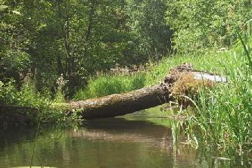
2. Proszę przeskalować algorytmem „najbliższy sąsiad” obrazek „rzeczka_mniejsza” do rozmiaru 1366x768.
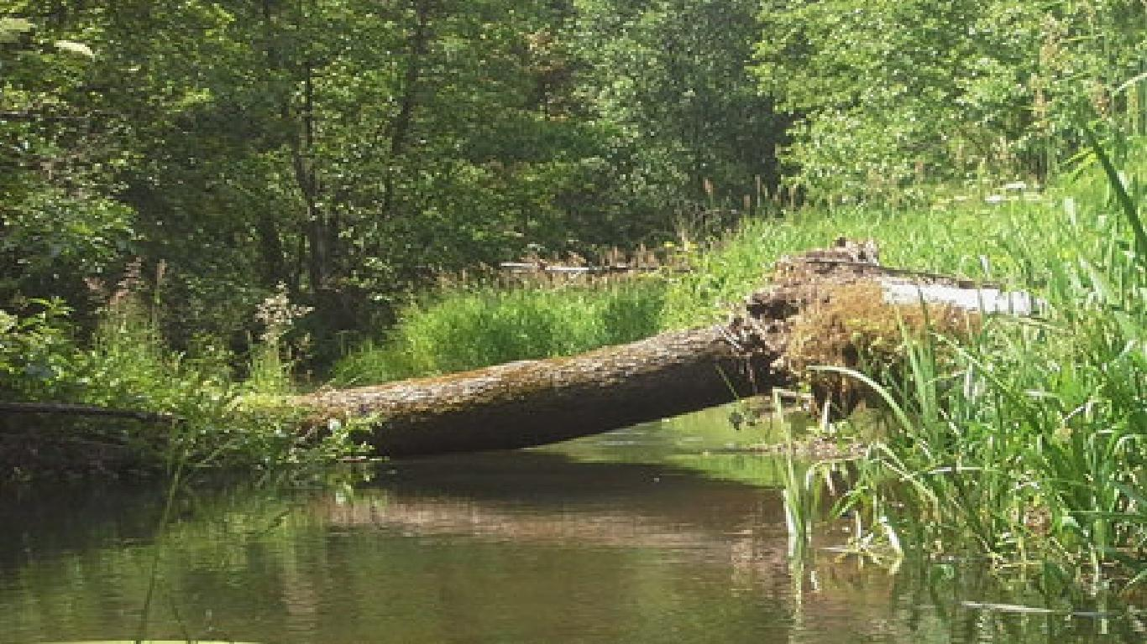
3. Proszę przeskalować algorytmem „najbliższy sąsiad” obrazek „logo_linuxa” do rozmiaru trochę więcej niż 10 razy większego, na przykład 672x788.
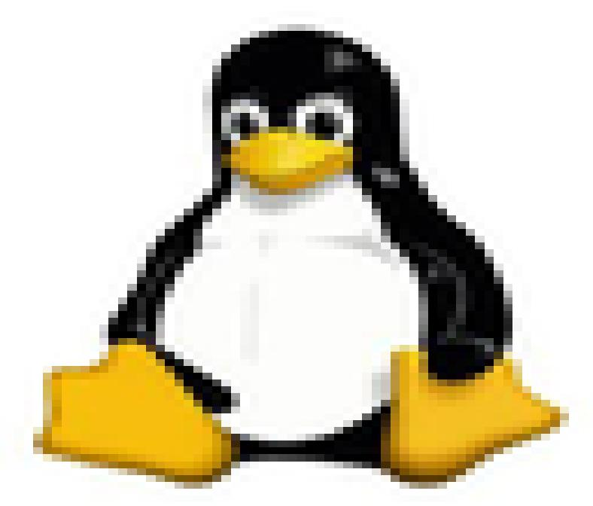
4. Proszę przeskalować algorytmem „najbliższy sąsiad” obrazek „zrzut_1” do rozmiaru około 1,5x większego, na przykład 900x432.
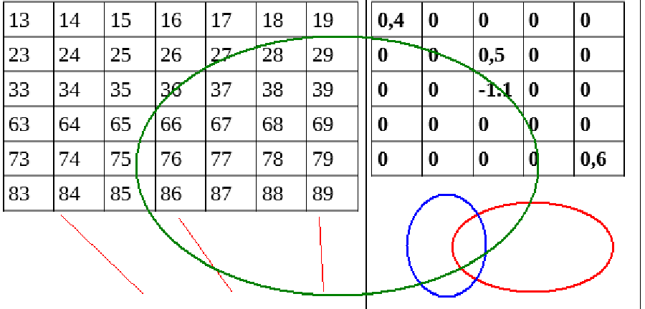
5. Proszę przeskalować algorytmem „najbliższy sąsiad” obrazek „zrzut_1” do rozmiaru około 0,75x większego, na przykład 600x246.
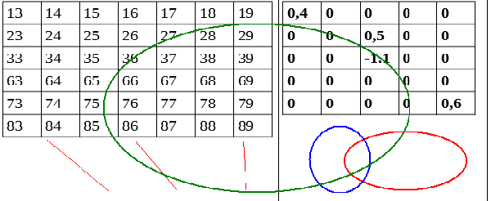

6. Proszę przeskalować algorytmem „najbliższy sąsiad” obrazek „zrzut_1” (bardzo nierównomiernie) do rozmiaru 400x400, a następnie do rozmiaru oryginalnego.


